Anexo X –Plantilla de planificación de escenarios de alta, media y baja fidelidad.

PLANTILLA PARA ESCENARIOS DE SIMULACIÓN |  |  | 
Asignatura:
Tema:
Título:
Destinatarios:
Objetivos de Aprendizaje
Técnicos: |  |  | No técnicos:
Contenido /Material de estudio previo:
Tiempo de simulación:
Briefing: ____ minutos Escenario: ____ minutos Debriefing: ___ minutos
Número de participantes en el escenario:
Modalidad de simulación: _____Paciente estandarizado _______Simuladores
Tipo de fidelidad: _________Alta ________Media _________Baja
Staff/Facilitador:
Descripción del escenario
Recursos humanos y materiales:
Escenario:
( ) Simulador. Cual?________________________________________________________
( ) Paciente estandarizado.

Caracterización del paciente simulado y/o acompañantes, en su caso (Nombre, sexo, edad, perfil físico, perfil psicológico)

Descripción del entorno, caso clínico y documentación:

Briefing (información a los participantes):

Punto de partida y progresión del escenario (Storyboard)
Etapa 1 | Etapa 2 | Etapa 3 |  | Etapa 4 | Etapa 5...
Diagrama de flujo:

Notas y “salva-vidas” requeridos en cada paso:
Puntos de orientación para o Debriefing:
Evaluación ( si fuera necesaria):
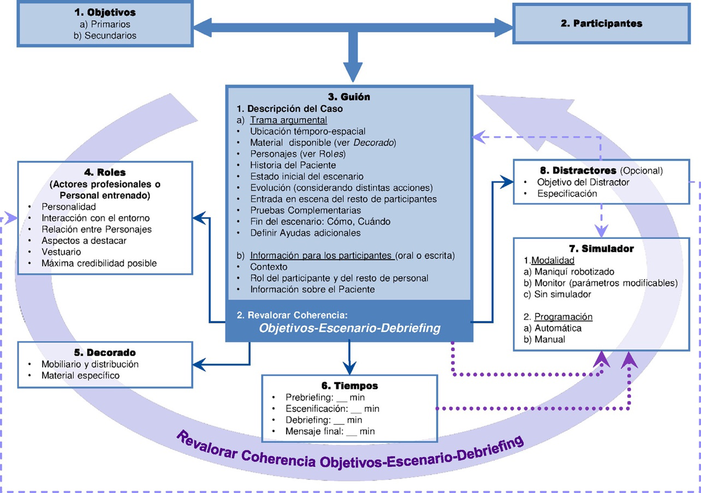

Reference: Gomez-Lopez L, Tena-Blanco B, Berge-Ramos R, Coca-Martinez M, Foreo-Cortes C, Gomar-Sancho C. Nueva plantilla para diseñar escenarios de simulación: interrelación de elementos en un vistazo. Educ Med. 2018;19(S3):350-359.

